ワーク１

● 私たちの生活にとって、当たり前の存在となってきた「ケータイ」「スマホ」。
ケータイ・スマホの良いところや便利なところ、また、不安なところはどんなことがあるでしょうか。
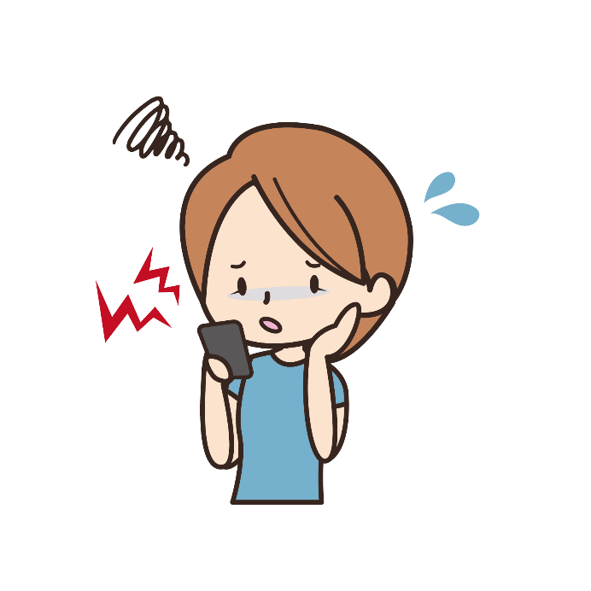

良いところや便利なところ

不安なところ

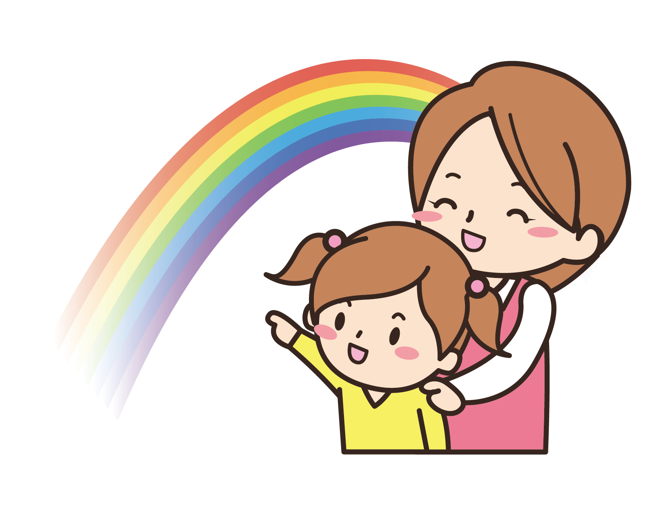
資料１
普段親子で、どんな会話をしているでしょう。
「あれしなさい」とか「これしちゃダメ」のように、こどもの行動を「言葉」で指示することが、子育てには欠かせませんが、お互いにストレスがたまります。そして話題がないと、スマホに逃げてしまうかもしれません。
一方でこどもは、親の「行動」をよく見ています。
親がすることは「お手本」だし、親が興味関心を向けることは「自分も知りたい」と思います。
「虹が出てるよ」と言えば、「虹を楽しむことは良いことなんだな」と感じるだろうし、「虹の話題」は我が家でしても構わない話題と思うでしょう。そして、同じような「美しいもの」を探すことが、習慣になるかもしれません。
就実大学 非常勤講師 筒井 愛知
ワーク２

● 子どもと共有したい話題として、どんなものがありますか？

ワーク３
● 大人のケータイ・スマホの使い方で、子どもに真似してほしいケータイ・スマホの使い方は何ですか？また、真似してほしくない使い方はありますか？ 普段の生活を思い出し、話し合いましょう。
真似してほしい使い方（青色付せん紙） 真似してほしくない使い方（赤色付せん紙）

● 普段の生活の中で、子どもと向き合うために、どんなことに気をつけて生活していきたいですか。
ワーク４

私たちは便利な社会を目指して、様々な道具や機能を開発してきました。短時間で、少ない労力で、誰もが同じ様なことができるようになることは、生活を豊かにしてくれる面もあります。
ケータイ・スマホはコミュニケーションに、時間と場所を超越するという革命をもたらしました。その反面、人と直接向き合う場面が減りました。このため、気楽にやりとりできる一方で、気遣いや思いやりなどの細かいことを気にする場面が減りました。また、画面越しだと些細な行き違いから、誤解やトラブルを産み出す場合もあります。
乳幼児期は家族と向き合う時間が何より大切です。思春期は、友達と向き合う時間が大切です。人と向き合うことでしか育たないことがあるのです。直接人と人とが向き合う時間や態度を、ケータイ・スマホが奪ってしまってはいませんか？
また、成人になるまでの、様々な能力を身につけるはずの時期に、便利な道具を与えて楽をさせると、道具に頼ってしまい能力が身につくのが遅れてしまうかもしれません。
今の時代は「ケータイ・スマホがある社会での子育て」という大変に難しい課題を抱えています。親の世代が体験していないことを切り開いていかなくてはなりません。大変ではありますが、みんなで知恵を出し合いましょう。
就実大学 非常勤講師 筒井 愛知

資料２

ふりかえり

● 今日の学習を通して、「気付いたこと」や「やってみようと思ったこと」を書きましょう。

